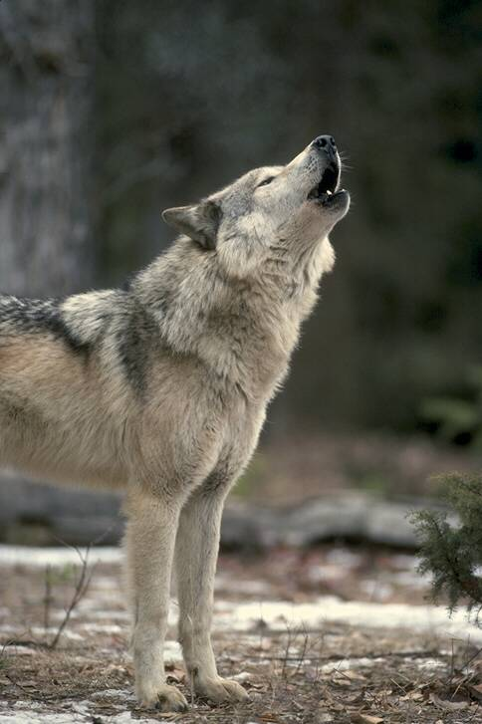
Бешенство - смертельная болезнь
Бешенство (водобоязнь, гидрофобия) – смертельно опасное заболевание, вызываемое вирусом.
Источник заболевания – дикие и домашние животные: лисы, волки, еноты, бобры, собаки, кошки и другие; сельскохозяйственные животные (крупный рогатый скот).
Пути заражения: заражение происходит при попадании слюны бешеного животного на поврежденную кожу или слизистые человека при укусе, оцарапывании, ослюнении, а также при разделке тушек убитых на охоте больных животных. Наиболее опасны укусы в область головы, шеи и рук.
Каждому пострадавшему от укуса и ослюнения животным необходимо обратиться в организации здравоохранения УЗ «Зельвенская центральная районная больница» для оказания первичной и специализированной антирабической помощи.
Заболевание бешенством неизлечимо и всегда заканчивается гибелью больного. Бешенство можно предупредить только прививками. Эффективность их зависит от срока обращения за медицинской помощью.
Каждый пропущенный день - угроза для жизни! Чем раньше начаты прививки, тем надежнее они предохраняют от заболевания бешенством.

2015 год
тираж 200 экз.

Государственное учреждение «Зельвенский районный центр
гигиены и эпидемиологии»

